**Entrega 1**

Diagrama de clase

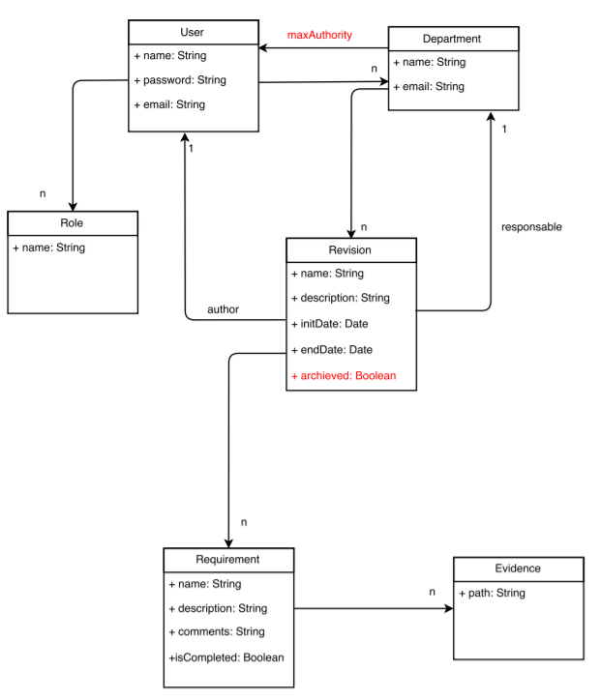

*\* En rojo se muestran los cambios realizados respecto a la entrega de POC.*

Casos de uso

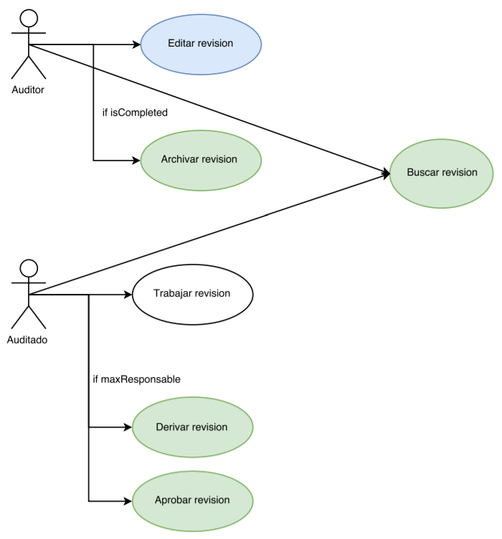



### Buscar revisión

Se ha implementado una barra de búsqueda que permite filtrar por nombre sobre la lista de revisiones.

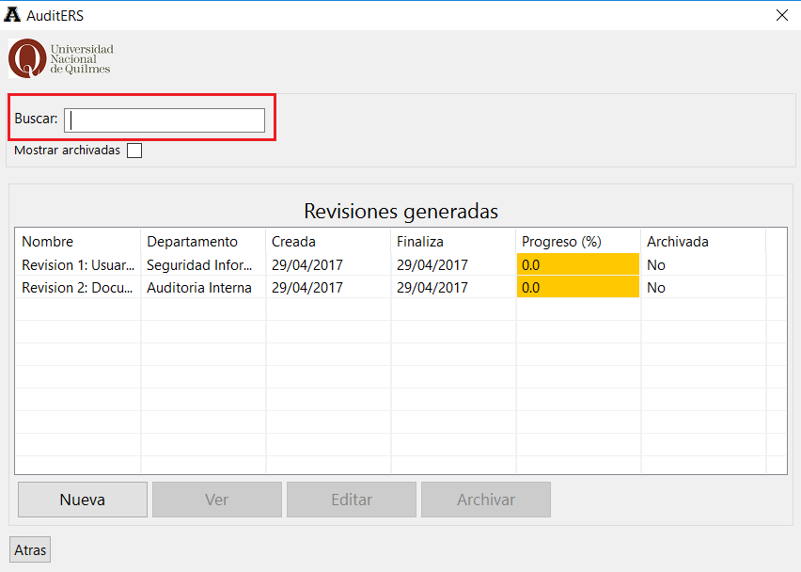

Esta búsqueda se comporta de dos formas diferentes, y depende si está marcada la opción de “Mostrar archivadas”. Si no está marcada, buscará sobre la lista de revisiones pendientes; si lo está, no solo busca sobre las revisiones pendientes, sino que además busca sobre las revisiones archivadas.

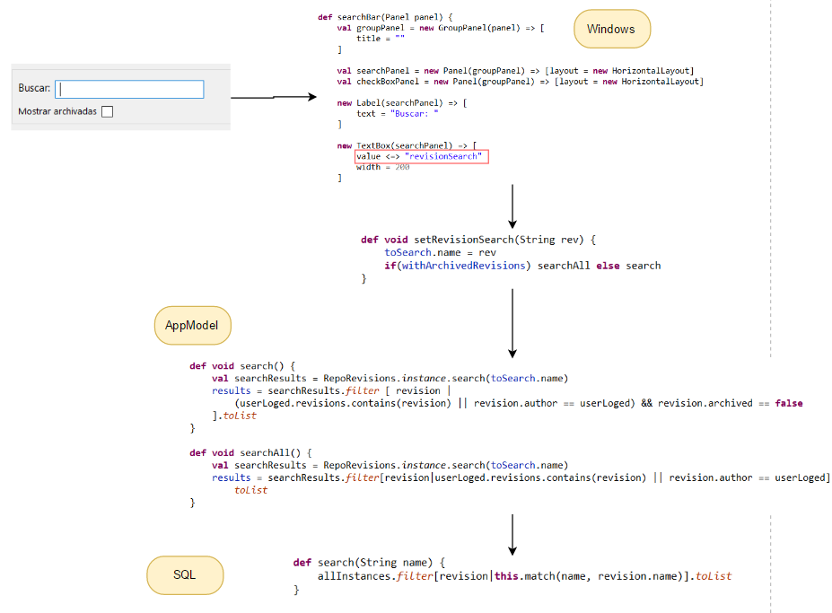

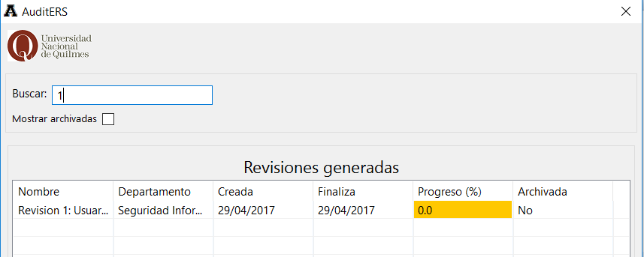

### Archivar revisión

Esta acción está permitida para los usuarios con Rol de Auditor, y únicamente puede ser utilizada cuando la revisión seleccionada este completa y aprobada por el máximo autorizante del departamento. Al archivar una revisión, la misma deja de mostrarse en la lista de revisiones y pasa a estar visible solo si se marca el checkbox “Mostrar archivadas”.

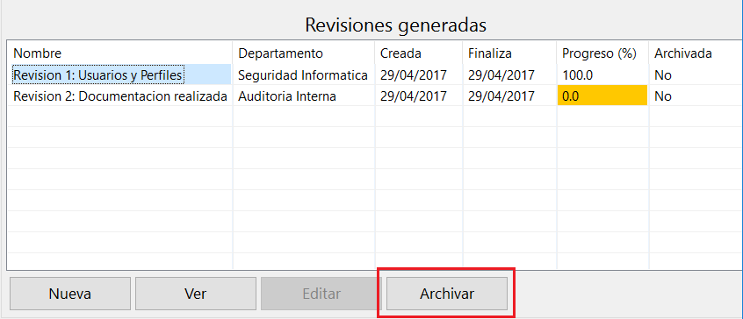

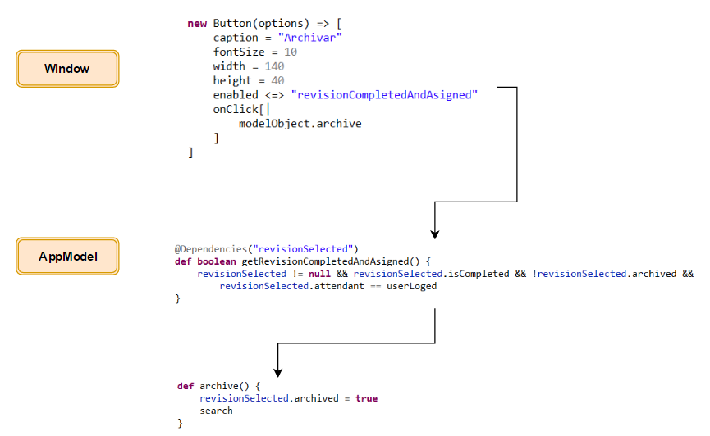

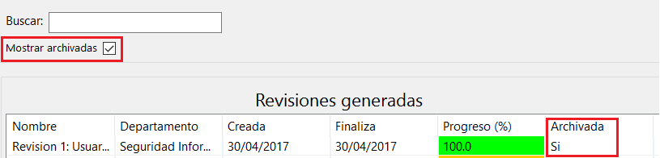

### Derivar revisión

El máximo responsable de un departamento puede derivar una revisión a un integrante del mismo departamento, para que pueda atender la revisión. Una vez derivado, éste podrá ver la revisión, pero no podrá atenderla hasta que no esté completa. Para esto se utiliza un selector, y una vez seleccionado el usuario, se setea la propiedad “attendant” de la revisión seleccionada a ese usuario y se actualiza la información de la revisión en la base de datos.

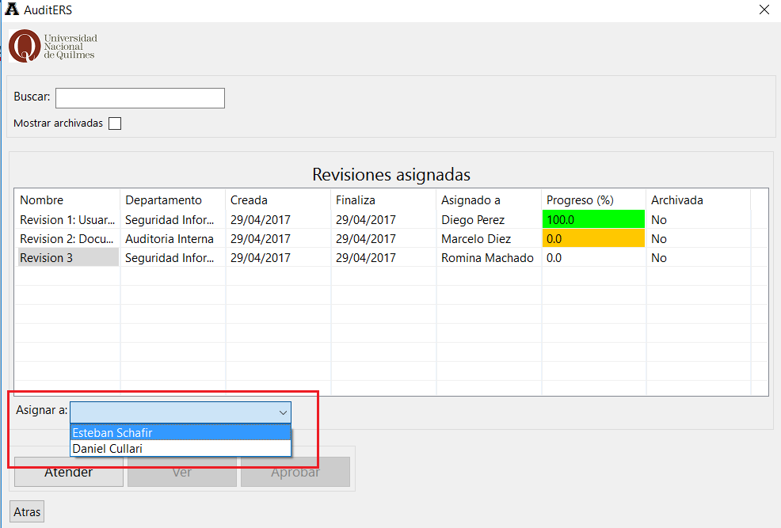

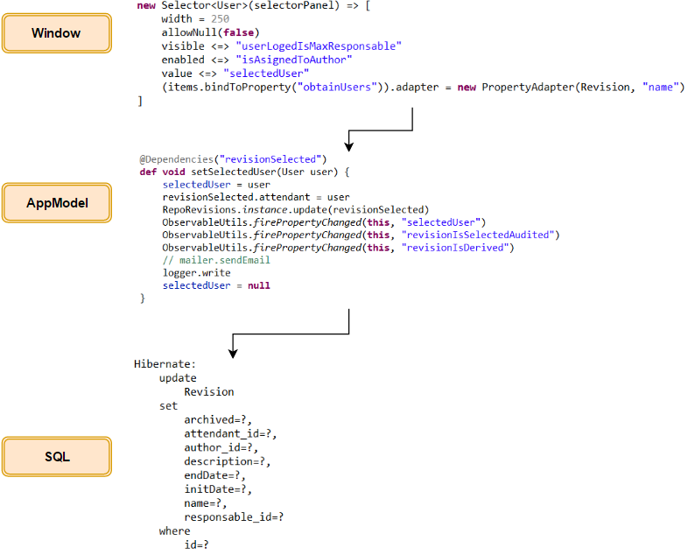

### Aprobar revisión

Una revisión puede ser aprobada únicamente por el máximo responsable de un Departamento, y cuando la revisión esté completada. El botón de “Aprobar” solamente esta visible para los máximos responsables, y estará habilitado cuando se cumplan las condiciones mencionadas.

Una vez pulsado el botón Aprobar, se ejecuta una ventana de dialogo indicando si se desea derivar la revisión a su autor para su revisión final.

